ACTIVIDAD 1

Tannia Lucía Hernández Rojas

Cod: 20171154840

UNIVERSIDAD SURCOLOMBIANA

FACULTAD DE INGENIERÍA

INGENIERÍA ELECTRÓNICA

APLICACIONES MÓVILES

NEIVA- HUILA

2021

Diseño hoja de vida HTML5

Página web.

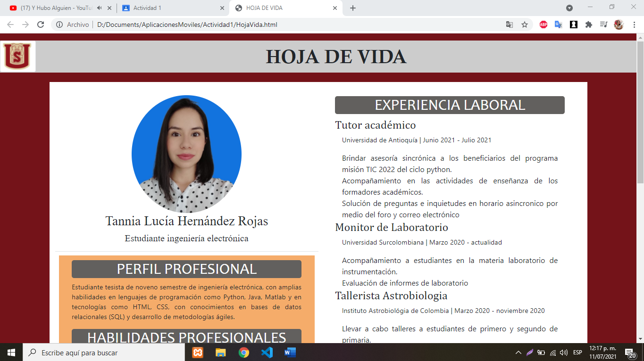

Ilustración 1 Primera parte Hoja de Vida

La ilustración 1 presenta la parte superior de la hoja de vida. Cuenta con un header, en donde está el logo de la universidad Surcolombiana, el cual redirecciona a la pagina principal de la universidad.



Ilustración 2 Header hoja de vida



Ilustración 3 Página principal Universidad Surcolombiana

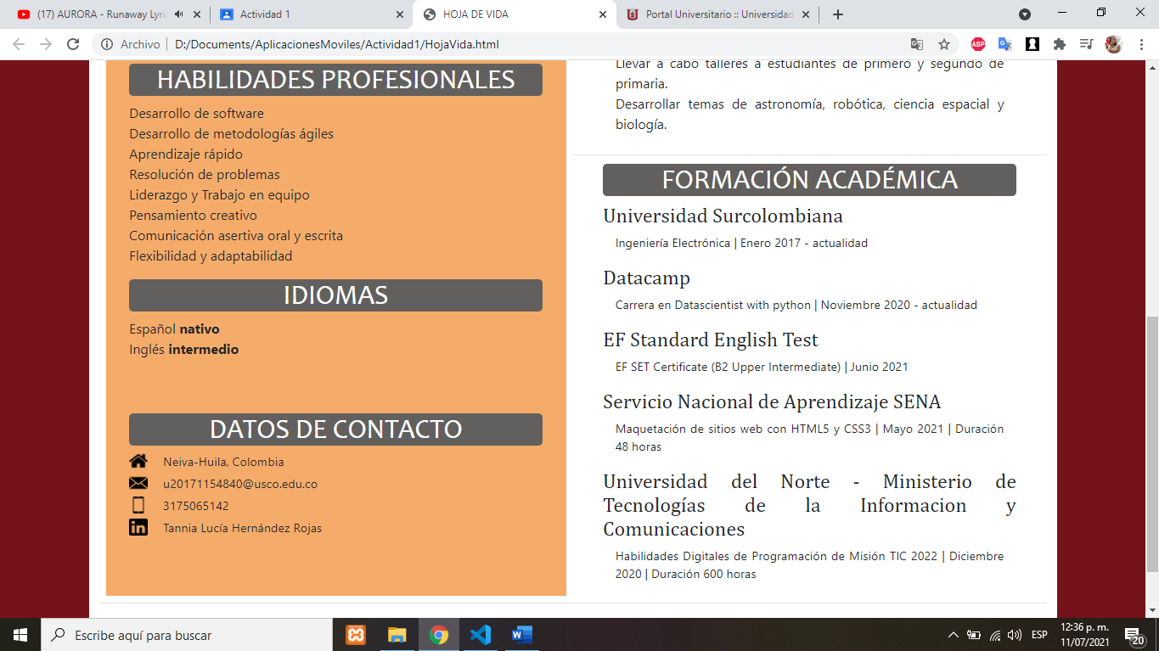

Ilustración 4 Segunda parte Hoja de Vida

La ilustración 4, presenta la segunda parte de la hoja de vida, la cual está conformada por un elemento de clase table, que permite organizar por secciones toda la información requerida.

Dentro de la tabla, se encuentran diferentes elementos como títulos, párrafos, container y listas que completan el diseño de la página.

Por último, se presenta el footer de la página, que contiene una tabla con dos hipervínculos, lo que posibilita redireccionar a la siguiente página que es donde está la información restante de la hoja de vida.



Ilustración 5 Footer Hoja de Vida

La última parte de la hoja de vida es una página continua que permite completar toda la información de la hoja de vida.

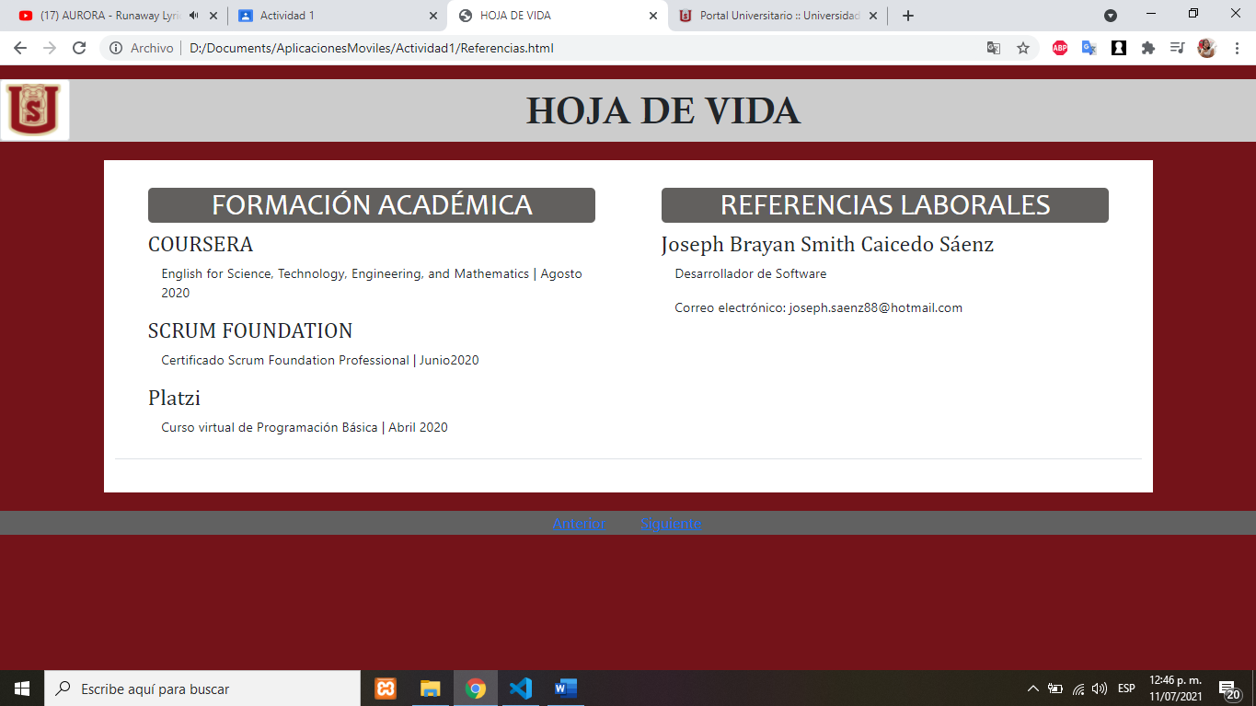

Ilustración 6 Segunda página Hoja de Vida

Para el diseño de esta página fue necesario descargar el framework Bootstrap, que facilitó cumplir con el requerimiento responsive solicitado.

Se realizaron las respectivas importaciones dentro del documento html, de los archivos “bootstrap.min.css” y “bootstrap.min.js”.

Se crearon dos archivos html “HojaVida.html” y “Referencias.html. y un archivo css “style.css”.

El código se presenta a continuación:

HojaVida.html

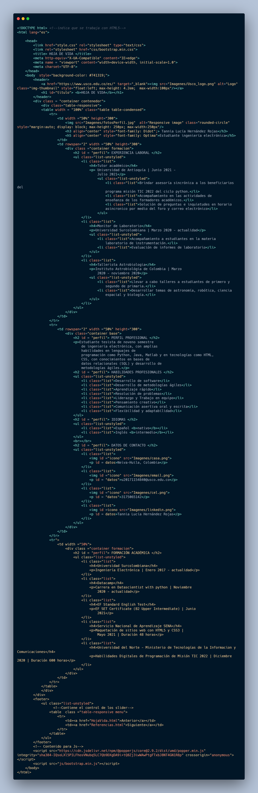

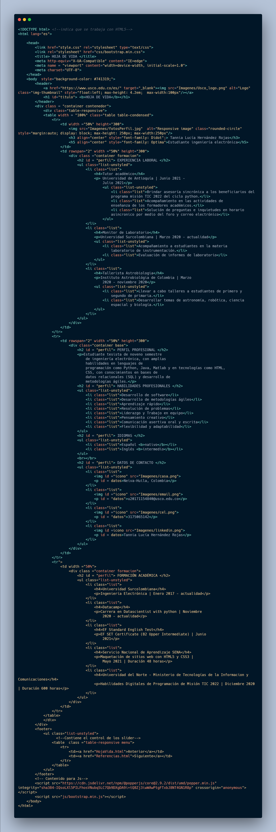





Referencias.html

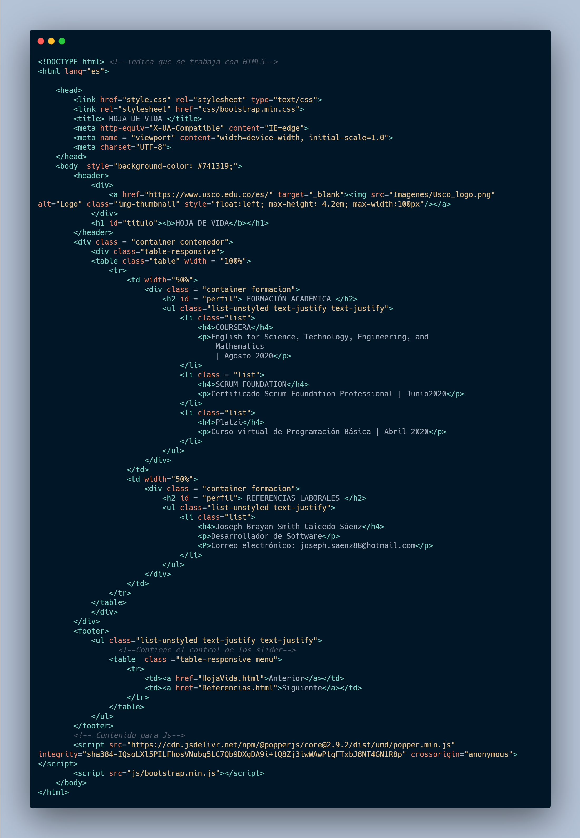



Style.css

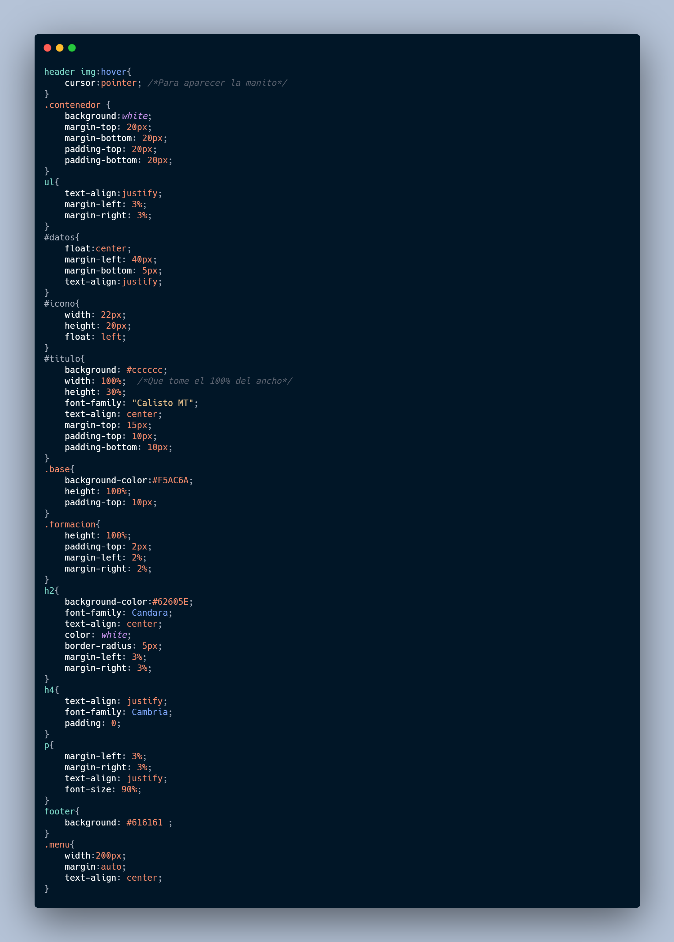



Finalmente se ejecuta la página web en el servidor local XAMPP.

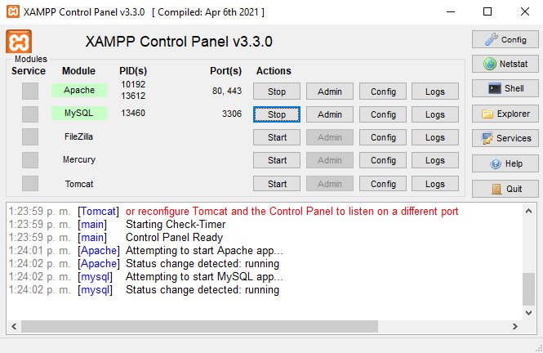

Ilustración 7 Servidor local XAMPP

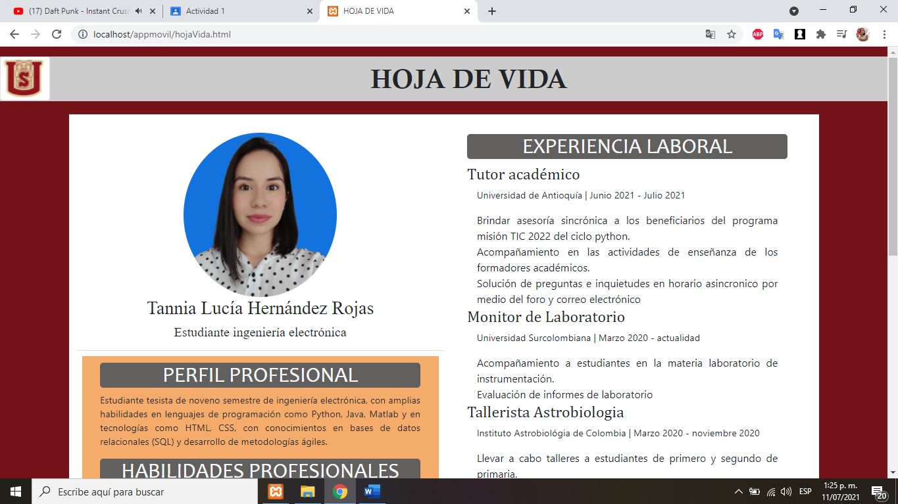

Ilustración 8 Página web ejecutada desde el servidor local XAMPP

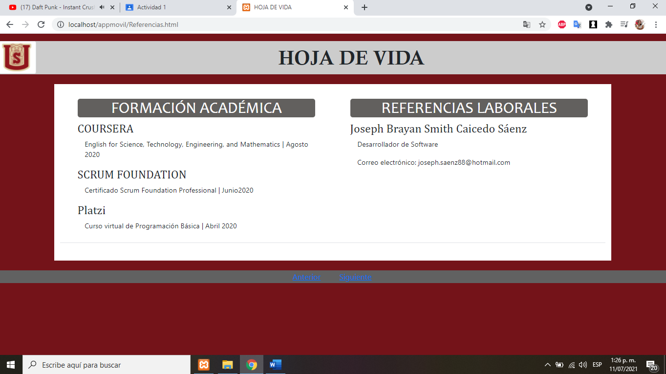

Ilustración 9 Hipervínculo funcionando desde el servidor local XAMPP

Finalmente, comprobamos el funcionamiento del diseño responsive desde el teléfono celular. Para este propósito, fue necesario buscar la dirección IPv4, por medio del comando “ipconfig”, desde la consola de comandos.

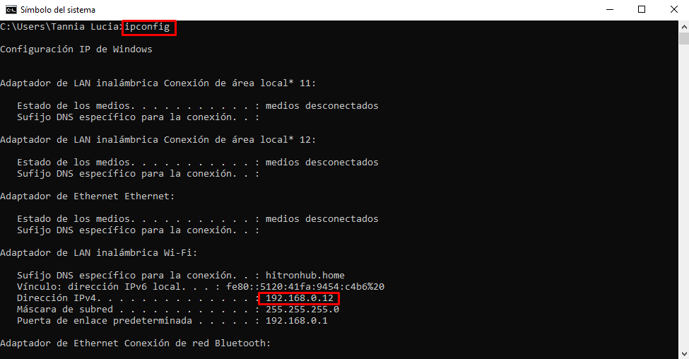

Ilustración 10 Consola de comandos

A continuación, se presenta la visualización de la página web, desde un celular Xiaomi redmi note 9S de manera vertical y horizontal.

Vista vertical, lado izquierdo y derecho de la pantalla. Cabe resaltar que, por la cantidad de información, se crea una barra de desplazamiento que permite visualizar todo el contenido.

Primera página.

 

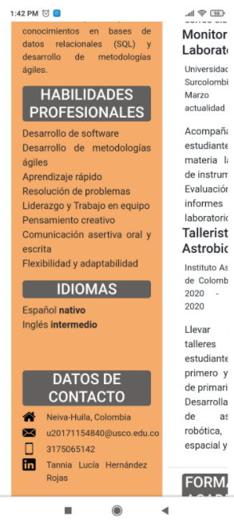 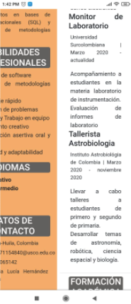

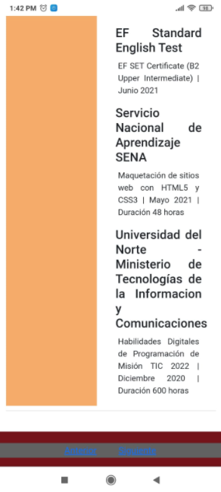

Segunda página.

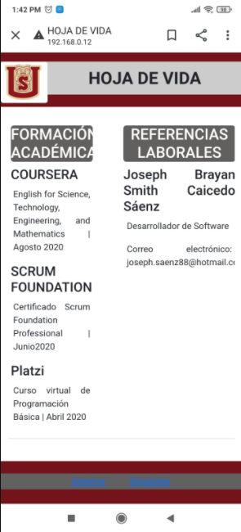

Vista horizontal.

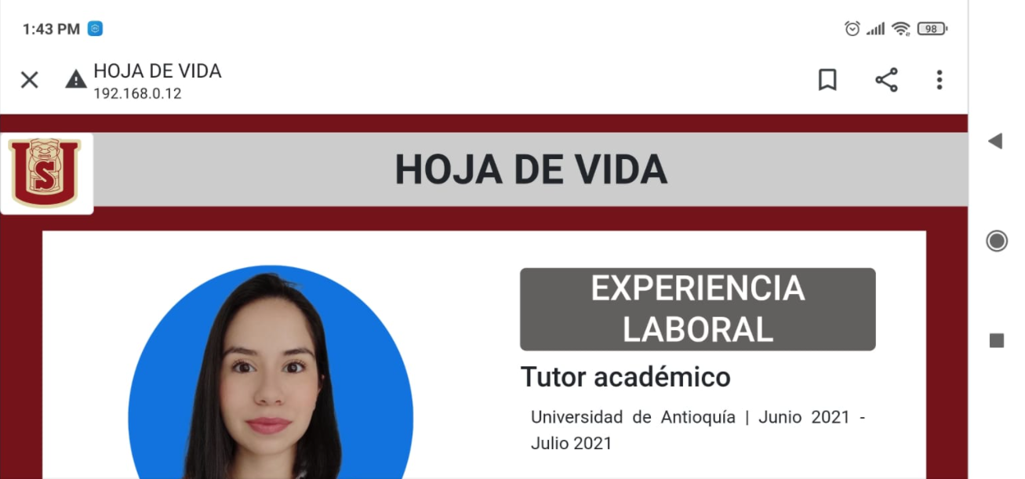

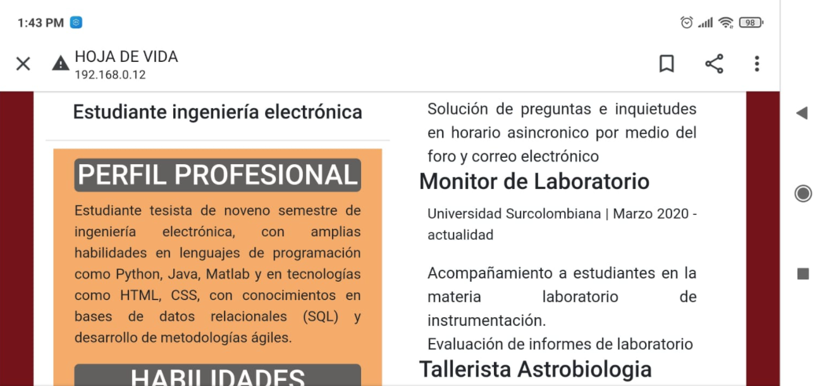

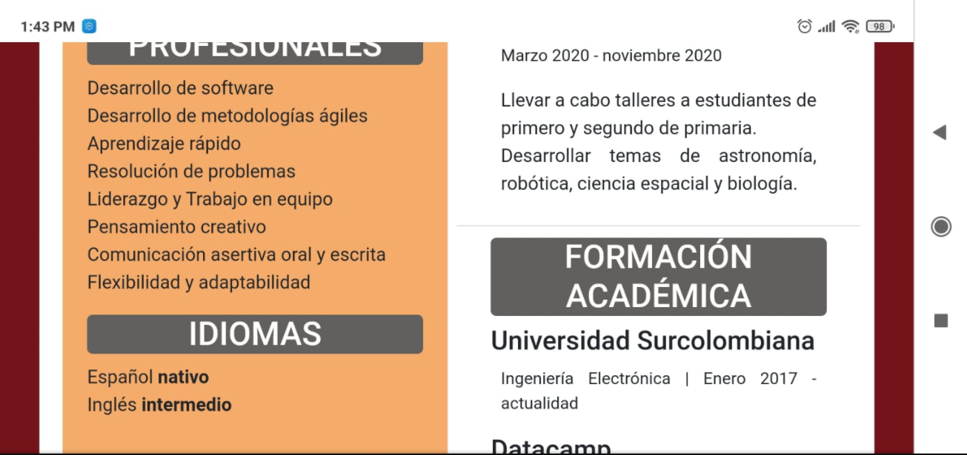

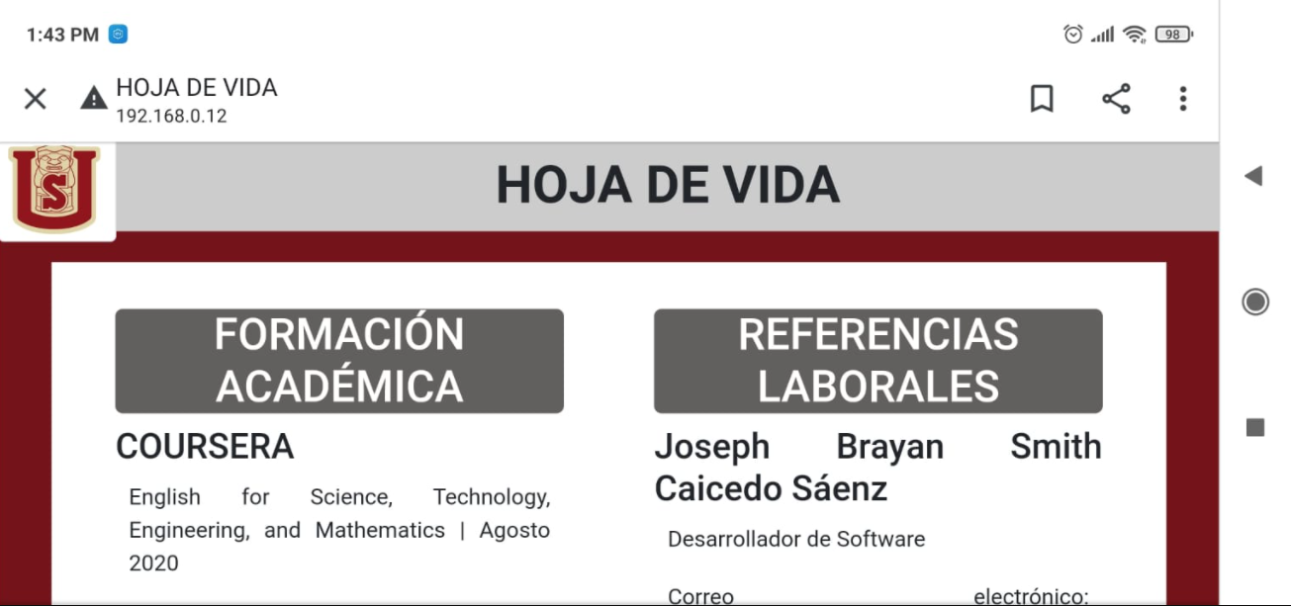

NOTAS FINALES.

Se anexa un archivo .rar en donde se encuentran todos los archivos con extensiones .html, .css, .js, y la carpeta con las imágenes empleadas.